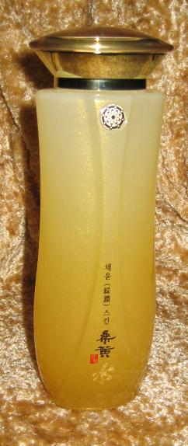  4709 | Sang Hwang  Essential Rich Softer 150ml  Обогащенный смягчающий тоник  Данный продукт гелевого типа великолепно тонизирует кожу, восстанавливает водно-жировой баланс, устраняя жирный блеск и сухость кожи. Оказывает успокаивающее действие на кожный покров.  Рекомендации по применению: после умывания нанесите тоник на ватный диск и нежно протрите кожу по массажным линиям.  +ПОДАРОК! Foam Cleanser Пенка для умывания 50 ml
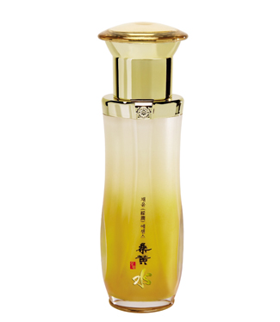  4723 | Sang Hwang  Wrinkle Repairing Essence 50ml  Интенсивная эссенция от морщин  Проникая в глубокие слои кожи, эссенция оказывает великолепное питательное воздействие, увлажняет кожу на длительное время, предотвращая старение кожи и образование морщин.  Рекомендации по применению: после использования тоника нанесите необходимое количество эссенции на лицо и шею и равномерно распределите легкими движениями по массажным линиям.  +ПОДАРОК! Интенсивная эссенция от морщин 7 ml  Восстанавливающий крем для век от морщин 7 ml
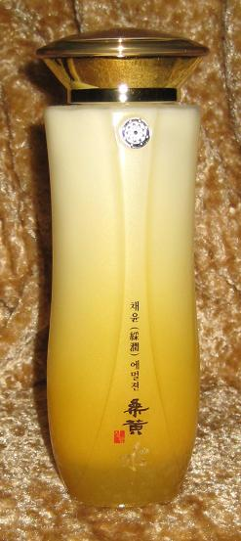  4716 | Sang Hwang  Essential Rich Emulsion 150ml  Обогащенная смягчающая эмульсия  Данный продукт эмульсионного типа обеспечивает влагой кожу любого типа, повышает ее мягкость и эластичность.  Рекомендации по применению: после использования тоника нанесите необходимое количество средства на лицо и аккуратно распределите легкими массажными движениями.  +ПОДАРОК! Пенка для умывания 50 ml

